最新接口文档中的注意点

1. 接口中的注意点：
2. 接口都要用正式的接口地址：

酒店查询接口：http://tcopenapi.17usoft.com/handlers/hotel/QueryHandler.ashx

酒店预订接口：http://tcopenapi.17usoft.com/handlers/hotel/orderhandler.ashx

景点查询接口：http://tcopenapi.17usoft.com/handlers/scenery/queryhandler.ashx

景点预订接口：http://tcopenapi.17usoft.com/handlers/scenery/orderhandler.ashx

2、请求xml request下的header 中的注意点：

Version: 20111128102912(这个参数是固定的)。

serviceVersion: 这个节点可以去掉，现在已经不用这个节点了。

3、关于AES 加密问题：你的 AES 加密是我们这边提供的吗？

答：把我们的AES demo 给他，告诉他：加密的key 是 数字签名，解密也要通过数字签名来解密

你每次请求接口都会有个<digitalSign>{digitalSign}</digitalSign>

Key 是 digitalSign ；还有一个参数 是你要加密的内容。

java 版AES 若有报128位的加密错误，那你可以更新下你jdk 的jar 包了,具体自己百度。

二、接口文档中的一些描述错误及不到位或易出错的点：

1、景点查询：

1.1、景点列表查询接口GetSceneryList中bookFlag -1：暂时下线；0：不可预订；1：可预订 （接口文档中是没有说明的）。

1.2、景点获取价格搜索接口GetSceneryPrice中新增字段如果用bdate,edate,closeDate 没有更新到接口文档中。

备注：

bDate    开始时间  
eDate    结束时间  
<poenDateType> --价格策略有效期类型3-特殊日,2-按周,1-按月,0-普通  
<openDateValue> --价格策略具体有效期，只针对按周或月有效(已去除前后逗号)。  
<closeDate> --价格策略里面的屏蔽节假日  
poenDateType=3时 还是取 bDate-eDate  
前后逗号去除了  
如 数据库里 ,1,2,3,4,5,  
接口返回的是 1,2,3,4,5

1.3、景点价格日历（GetPriceCalendar）或价格搜索（GetSceneryPrice）接口中 最大票数最小票数咨询maxT,mint文档中没备注. 最大票数最小票数是指一次性可买的最大或最小票数;当最大票数最小票数都为0时，说明没有票数限制。

1.4、景点价格日历接口stock库存量的确认，stock：-100为有库存，文档中注释错误。

1.5、景点列表查询接口GetSceneryList中 热门景点 是按省份查并按 点评数由多到少排序来做的。

1.6、景点TicketName(TicketID) 分为 特价票（850）、成人票（851）、儿童票（852）、老年票（853）、学生票（854）、套票（855）。

1.7、景点获取价格搜索接口 GetSceneryPrice 中nType=1的nTypeName：预订限制 ；nType=2的nTypeName：活动提醒 。

2、景点预订：

2.1、景点订单报7000内部错误（请求如下图）：正确写法是： 把为空的节点去掉。

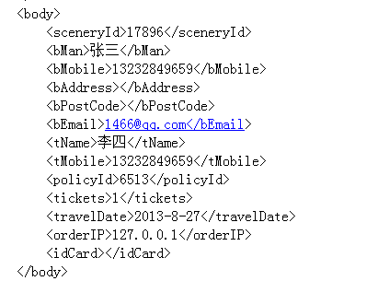

2.2、景点GetSceneryOrderDetail 、GetSceneryOrderList接口中的 currentPayStatus 这个是新加的一个字段，文档中没标出

currentPayStatus ： 支付状态

0：无需支付

1：待支付

2：已支付（全部）

3：已支付（部分）

4：已退款

1. 从获取所有景点——>获取某个景点详情介绍——>获取景点的票价——>预订下单——>取消订单——>订单同步列表 这是一个大体的流程。
2. **景点列表** ：可以通过输入参数任意配合查下数据，当查下没有符合的景点接口会给出提示，说：无符合景点。

问题一：景点列表接口中有**两个未标明的价格**，再次说明一下。

同程价 原先是 adviceAmount 要改成 amountAdv

票面价 原先是 sceneryAmount 要改成 amount

问题二：景点列表接口中返回参数中的gradeId 目前是字符串类型string。

问题三：景点列表**模糊搜索**规则：

模糊搜索的逻辑比较复杂。类似，搜索“北京”直接传 搜索关键词“北京”，我们内部会先判断是否是城市。如果是城市的，会有城市的景区推荐。

如果不是，会将搜索词分词处理，匹配景区名称、地址、介绍、门票等等，安照相应的权重来搜索呈现。

<keyword>恐龙园</keyword><searchFields>cityName ,sceneryName</searchFields>

searchFields中的cityId 是没用的可以去掉，文档说明有误。

问题四：接口是否能够**支持高德的坐标**？

我们可以使用谷歌坐标系的，而高德坐标和谷歌坐标是互通的。

问题五：景区景点列表默认排序是2，同程推荐。

1. **景点详情**：获取景点详情信息包括 **预订须知（购票须知）**和 **景点简介**。

问题一：他们的数据返回格式是Html格式的，如果要跟我们官网一样你们可以自己扒我们官网的样式，如果自己有设计方案，那你们自己处理。

问题二：景点详情接口中的ifUseCard 这个是 判断这个景点是否包含需要身份验证的票型。

1. **景点票价：跟据景点id来获取这个景点下的各个票种价格。**

问题一：这个接口下每一个P标签就是一个票种，价格也会对应返回，这个价格适用日期这里面也有对应的逻辑。

**在接口中** policyId , policyName 是具体的票型政策（价格相关），ticketId,ticketName在接口中是对policyId , policyName票型政策进行分类的（成人票，儿童票）——目前ticketId,ticketName输出的数据是有问题，暂时只用policyId , policyName。

bDate    门票类型可预订的开始时间  
eDate    门票类型可预订的结束时间  
<poenDateType> --价格策略有效期类型3-特殊日,2-按周,1-按月,0-普通  
<openDateValue> --价格策略具体有效期，只针对按周或月有效(已去除前后逗号)。  
<closeDate> --价格策略里面的屏蔽节假日 例如： 2-10,4-15,5-20  
poenDateType=3时 还是取 bDate-eDate

poenDateType=2时 1,2 就是星期一 ，星期二

poenDateType=1 时 10,20 就是10号，20 号

问题二：关于实名制和非实名制，业务逻辑是什么？

实名制票型： 是每个人游玩人都要填写姓名 及 手机号。

身份验证票型： 是取票人需要填写 姓名、手机号 及 身份证。

即有实名制又有身份验证的票型： 取票人需填写姓名，手机号，身份证；每个游玩人 姓名和手机号。

这个实名制 都是针对票型的， 不是说这个景点是实名制又是身份验证 那所有的票型都得 是全部都要填的，不是这样的。

问题三：景点的取票方式获取?

答：GetSceneryPrice 接口 gMode

问题四：showDetail:是什么意思？sceneryIds:景点的ID可以批量，但是查询出来后的景点是按时传入的顺序进行排列吗？

答：showDetail 控制 notice 节点是否显示的 ；是按传入顺序排序的

问题五：景点价格接口、日历接口中有部分字段是重复的，例如最大/最小票数、提前预定天数/时间等，应该以哪个字段为准？

答：最大/小票数 是指一次性可购买的最多票量和一次性可购买的最少票量，当最大票数最小票数都为0时，说明没有票数限制。

返回的提前预订天数day 和提前预订时间time 都是一样的。也就是说要提前day天time点前预订。

问题六：须知列表、须知明细和购票须知列表、购票须知明细有和不同，前台呈现的是哪个字段？ 下面给个对比图（也可以调用我们的接口到官网景点详情页的预订须知作对比来了解）：

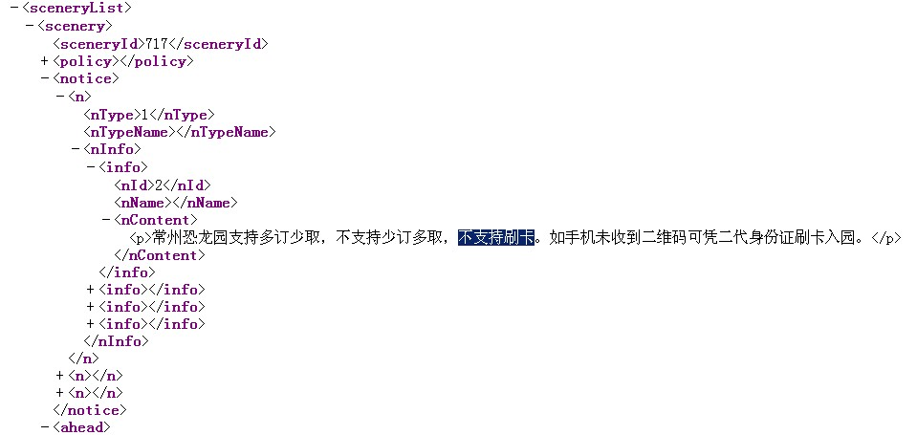

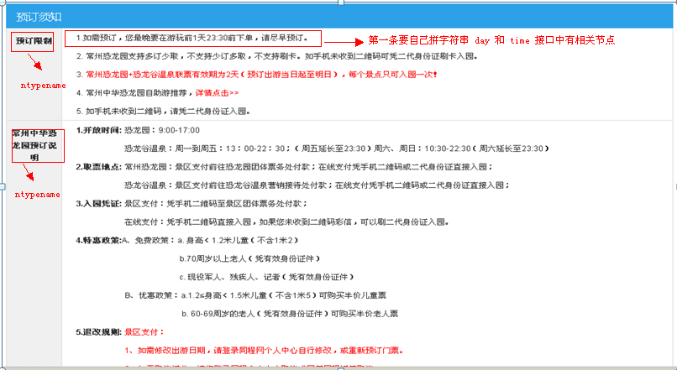

问题七：orderUrl 和 dpPrize 两个节点已废弃。

1. 景点图片接口：图片规格接口备注中已有说明，接口只保证接口返回的前5张图片正常

显示。下面是图片拼接案例：

[http://upload.17u.com/uploadfile/scenerypic_common/300_225/2014/04/23/2/201404231628346958039.jpg](http://upload.17u.com/uploadfile/scenerypic_common/134_100/2014/04/23/2/201404231628346958039.jpg)

imageBaseUrl：http://upload.17u.com/uploadfile/scenerypic_common

sizeCode：/300_225/

imagePath：2014/04/23/2/201404231628346958039.jpg

1. 附近景点接口：获取的数据以接口返回的为主，默认附近这个范围大小最大为 50公里。
2. 预订下单接口：根据 价格搜索接口先进行实名制及身份验证，然后在提交相应的数据，

数据为null 的节点不要提交，否者可能报7000错误。

1. 景点价格日历接口： 价格日历接口是针对景点其中某一个票种 在这个月的所有价格显示，他与价格搜索接口不同，价格搜索接口 他是返回改景点所有的价格政策（即所有的票种 ）

注意点一、价格日历接口中的startDate 是查询开始日期，这个日期在哪个月份，他就会查询那个月份的该票种可售日期的售价（若这个日期在当前月份，他会返回从明天到月末该票种可售日期的售价）。

注意点二、如果要查跨月份的价格要作两次查询。调用2次接口。endDate 节点目前在接口中无效。

注意点三、此接口中没有取票说明，用remark 节点代替。 Cash 最大现金券在接口是中无效节点。

1. 景区订单同步列表接口：payStatus :是判断是不是在线支付的，currentPayStatus: 是支付状态。

|  |  |  |  |  |  |
| --- | --- | --- | --- | --- | --- |
| orderStatus | order | 1 | 订单状态 | int | 0:所有订单  1:新建（待游玩）订单  2:取消订单  3:游玩过订单  4:预订未游玩订单 |

|  |  |  |
| --- | --- | --- |
| **状态** | **景区** | |
| **名称** | **状态** |
| **进行中** | 客户提交  已发传真  已确认 | N  I  F |
| **已成功** | 已核单  景区确认 | V  J |
| **已取消** | 取消 | C |
| **Noshow** | Noshow | S |
| **其他** |  |  |

|  |  |  |
| --- | --- | --- |
| **景区** |  |  |
| **库中状态** | **说明** |  |
| E | 新建 | 不存在 |
| N | 客户提交 | 客户订单提交成功 |
| P | 未发传真 | 不存在 |
| I | 已发传真 | 已给景区发传真 |
| F | 已确认 | 景区已确认订单，客户可前往景区 |
| V | 已核单 | TC客服核单，客户入园 |
| C | 取消 | 客户取消订单 |
| S | NoShow | 客户未入园 |
| R | 退票 | 不存在 |
| D | 对帐中 | 不存在 |
| O | 已结佣金 | 不存在 |
| J | 景区确认 | 景区通过ebook确认客户入园 |